Консультация для воспитателей.
Методика выполнения упражнений
по здоровьесберегающей технологии
«Стена осанки»

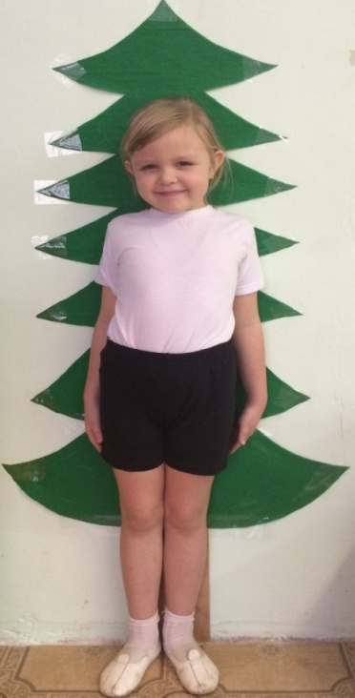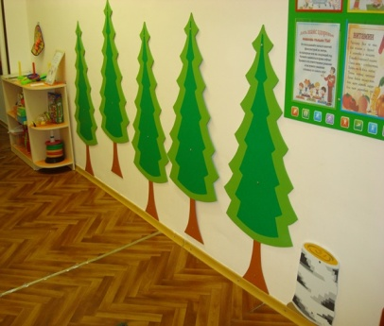

Подготовила
инструктор по физо:

Воеводская.В.И.

Встать вплотную к стене, ноги слегка расставить, руки опустить вдоль тела, голова касается стены. Окинуть себя внутренним взором, постараться убрать зажатость в мышцах. Слегка поджать низ живота, чуть поднять вверх грудную клетку, расправить плечи. Постараться прислониться к стене так, чтобы расстояние между стеной и поясницей было не больше пальца. Опять окинуть себя внутренним взором. Проанализировать ощущения в теле (особенно мышцы спины, живота, верхней части груди). Пробежать по телу мысленным взором. Убирать возникающее напряжение. Представить, что вы подвешены за макушку. Так начинается программирование позвоночника в положение нормальной осанки.

Правильная осанка: 5 упражнений.

1. И.п.: встать, спиной к стене, так, чтобы пятки, ягодицы, лопатки и затылок касались ее. Удерживать позу, стоять так 1минуту.
2. И.п.: встать, спиной к стене, так, чтобы пятки, ягодицы, лопатки и затылок касались ее. Поднять правую ногу, сгибая ее в бедре и колене, потом левую. В этом упражнении важно, чтобы голова, ягодицы и лопатки не отрывались от стены. Повторить упражнение 10 раз. Если выполнять поначалу будет трудно, начинать с 2-3 повторов, постепенно увеличивая их число.
3. И.п.: встать, спиной к стене, так, чтобы пятки, ягодицы, лопатки и затылок касались ее.
Начать медленно приседать. Опуститься в самое нижнее положение, задержаться на 5 секунд, после чего начать подниматься. Во время всего упражнения все точки касания не должны отрываться от стены. 10 повторов.
4. И.п.: встать, спиной к стене, так, чтобы пятки, ягодицы, лопатки и затылок касались ее. Начать делать плавные наклоны вправо и влево. Наклоняться настолько, насколько можно, не отрывая головы, лопаток, ягодиц и пяток от стенки. Также 10 повторов.

5. И.п.: встать, спиной к стене, так, чтобы пятки, ягодицы, лопатки и затылок касались ее. Положить набивной мешочек на голову. Отойти от стены, удерживая положение. Походить так по комнате 1-2 минуты, присесть, подниматься на скамейку и т.д.
Правильная осанка – это не только залог красоты, но и крепкого здоровья.

